Hacer uso del dataset "diamonds" que contendrÃ¡Â¡ el precio (entre otras variables interesantes) de unos 54.000 diamantes.
#
# Objetivo : realizar distintos tipos de anÃ¡lisis estadÃstico de sus variables para intentar
# averiguar algÃºn tipo de comportamiento oculto aparentemente en los datos.
#
# Para ello os marco los siguientes pasos: tipos de variables, medidas de posiciÃ³n central, medidas de dispersiÃ³n,
# distribuciÃ³n y relaciÃ³n entre ellas, mÃ¡s anÃ¡lisis de regresiÃ³n
#
# Los diferentes indicadores presentes en el dataset "diamonds" son los siguientes:
# price: Precio en dolares americanos
# carat: peso del diamante
# cut: calidad del corte (Fair, Good, Very Good, Premium, Ideal)
# colour: color del diamante (desde D el mejor hasta J el peor)
# clarity: mide como de claro es el diamante (desde el peor I1, SI2, SI1, VS2, VS1, VVS2, VVS1, hasta el mejor IF)
# x: longitud en mm
# y: ancho en mm
# z: profundidad en mm
# depth: porcentaje total de profundidad
# table: anchura de la parte superior de diamante con relación al punto más ancho

# Responde cada bloque cubriendo al menos lo indicado:

Primero cargamos la libreria ggplot2 que es donde viene la base de diamons:
Y despues con head comprobamos que se ha cargado

> library(ggplot2)
> head(diamonds)

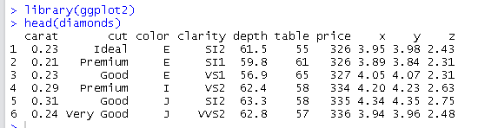

1. - Muestra representativa
# Selecciona una muestra representativa para "cut"

^Primero bscamos e instalamos el paquete de sampling

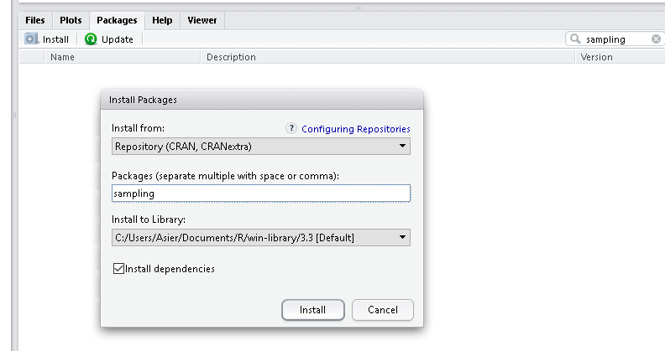
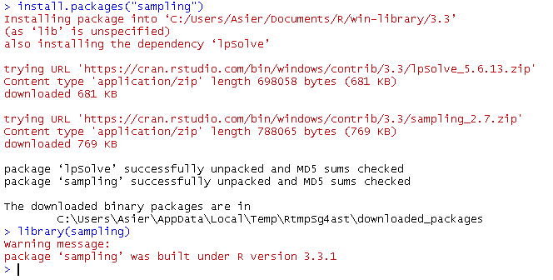
Y cargamos la libreria de sampling

Hacemos una copia de diamonds a diamonds2 para poder trabajar sobre la copia y dejar el original intacto

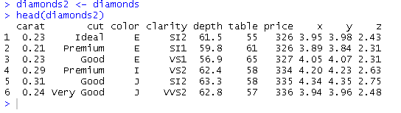

Una vez tenemos la copia vamos

Numero de filas:

> nrow(diamonds2)
[1] 53940

vemos las caracteristicas de diamonds2 especialmente las correspondientes a la columna cut

> summary(diamonds2)

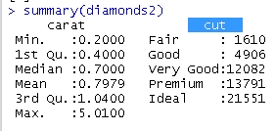

Entonces tenemos que el total de filas es 53940 y cada uno de los valores es:

Fair : 1610 --> dividido entre el total: 53940 --> 0,02984
Good : 4906 --> dividido entre el total: 53940 --> 0,09095
Very Good:12082 --> dividido entre el total: 53940 --> 0,22398
Premium :13791 --> dividido entre el total: 53940 --> 0,25567
Ideal :21551 --> dividido entre el total: 53940 --> 0,39953

Esto significa que para una muestra aleatoria representativa de 1000 muestras tendriamos que tener:

30 muestras de corte fair (es decir 0,02984 multiplicado por 1000 cn un redondeo)
91 muestras de corte good
224 muestras de corte very good
256 muestras de corte Premium
399 muestras de corte Ideal

Y a continuación hacemos una extraccion de dichas muestras:

> estratos <- strata( diamonds2, stratanames = c("cut"), size=c(399,256,224,91,30), method = "srswr" )
> diamonds2_muestra <- getdata( diamonds2, estratos )
> diamonds2_muestra

Y si comprobamos summary(diamons2_muestra) vemos que tennemos tantos valores como le indicamos y ademas le ha añadido la siguiente información por fila:

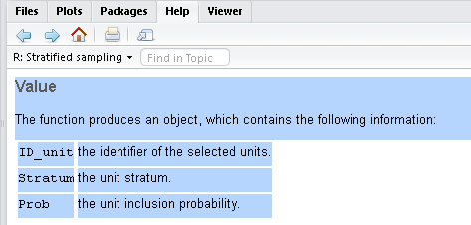

2. - Análisis de las variables
# Análisis descriptivo de las variables: Tipo de variable, distribución y representación
# Detección de casos atípicos y su tratamiento

Con la función summary podemos ver caracteristica como numero de entradas , mediana, quartiles, valores minimos y maximos....

summary(diamonds2)

Hay valores erroneos. En las medidad aparecce valores minimos 0 en X, Y y Z, lo cual significa que si algun diamante tiene 0 en alguna de esos tres parametros es que no es tridimensional sino bi-dimensional.... es decir... que eso es un error.

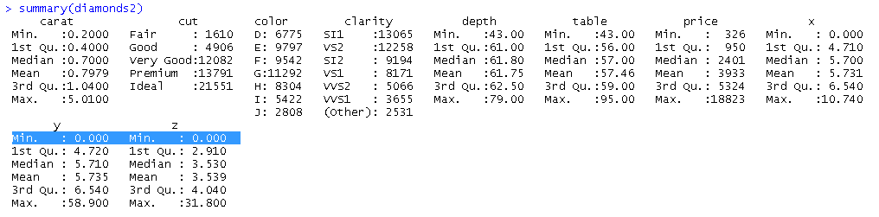
Hay que sacar estas mediciones de la base de datos.

#Hay que sacar estas mediciones de la base de datos. Vamos a seleccionar esos registros valor 0.000 y cambiarlos por NA

NA -> diamonds2[diamonds2$x == 0.000, ]

#y depues borrarlos

diamonds3 <- na.omit(diamonds2)

NA -> diamonds3 [diamonds3$z == 0.000, ]

diamonds4 <- na.omit(diamonds3)

# Hemos eliminado todas las entradas con valor 0.000 (en total 20). Lo podemos comprobar con summary

nrow(diamonds4)

summary(diamonds4)

Hemos eliminado 20 entradas:
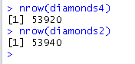

# Que queremos ver: En este caso lo que queremos es ver que valores nos pueden determinar el precio.
# Para ello lo primero vemos que variables tenemos a parte de la del precio
#Con la funcion str tendremos informacion del tipo de cada variable

str(diamonds4)
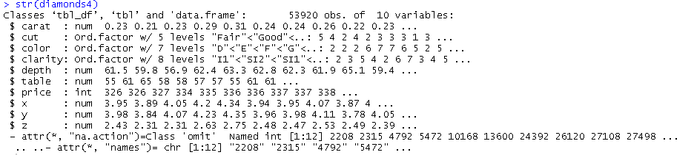
#asi tenemos:

#- Variables categoricas (osea que clasifica en categorias): cut, color, clarity
#- Varables numericas (compuesta por números): carat, depth, table, x, y, Z
#- Variable int. (número sin decimal): price

# Carat o quilates, es el peso de un diamante. En este caso, por lógica habrá una relación directa entre peso y las variables del tamaño es decir Z, X e Y.

# vamos a comprobarlo:

plot(diamonds4$x, diamonds4$carat)

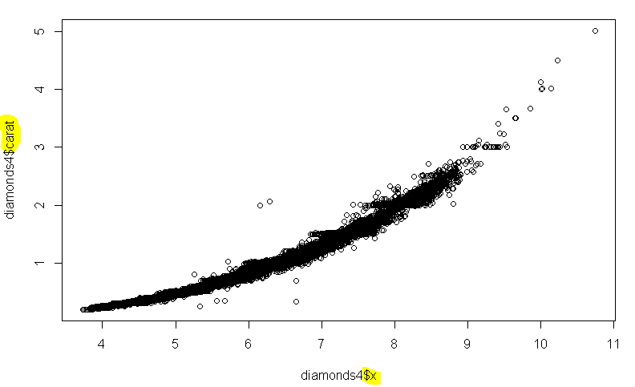
Aqui vemos que cuanto más X mayor peso.

plot(diamonds4$carat, diamonds4$y)

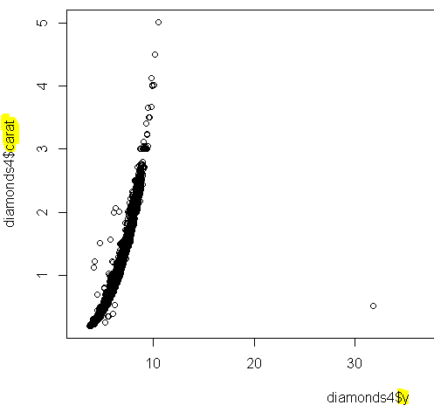

Aqui se ve incluso más acusadamente.

plot(diamonds4$carat, diamonds4$z)

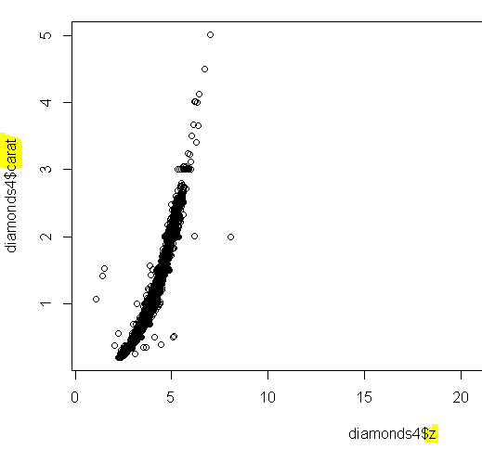

Igual que aquí. A un minimo cambio de Z sube el peso, quilaters, carat.

# Como vemos que carat comparte información con X, Y y Z vamos a dejar de trabajar con X, Z e Y y solo trabajaremos con carat.

#Vamos a ver la relación entre precio y todas las variables. Para ello instalaremos la libreria ggplot2

library(ggplot2)

# vamos a comparar todas las variables con el precio, una a una

plot(diamonds4$cut, diamonds4$price)
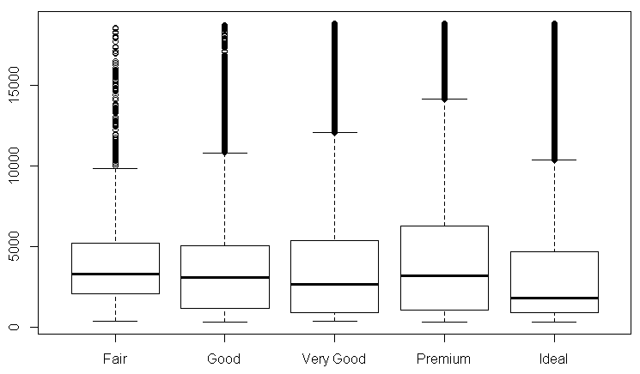

plot(diamonds4$color, diamonds4$price)

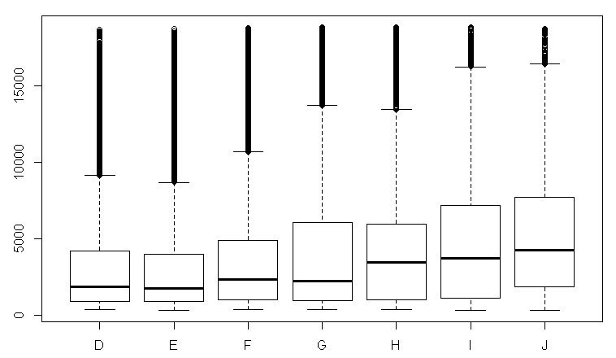

plot(diamonds4$clarity, diamonds4$price)

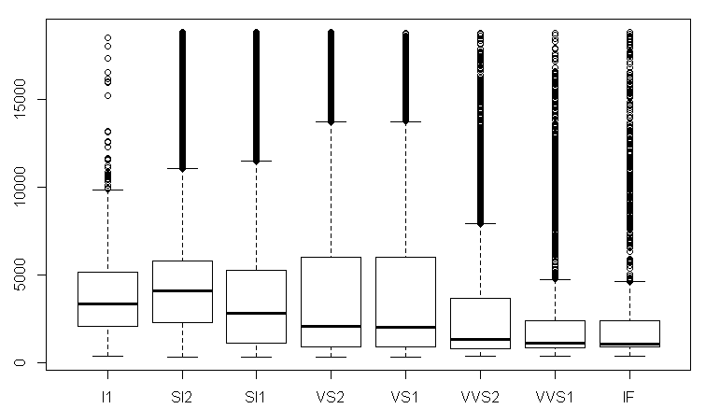

plot(diamonds4$table, diamonds4$price)

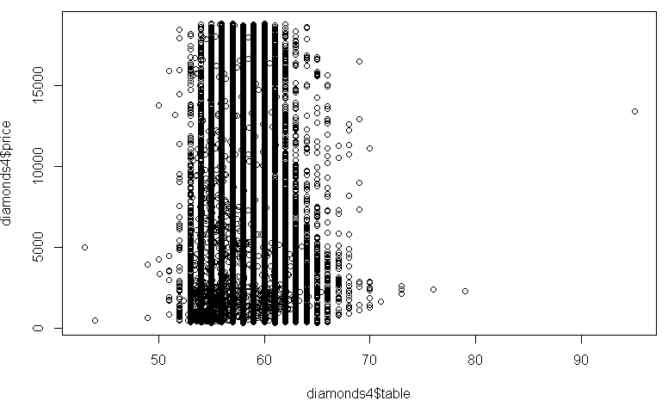

plot(diamonds4$depth, diamonds4$price)
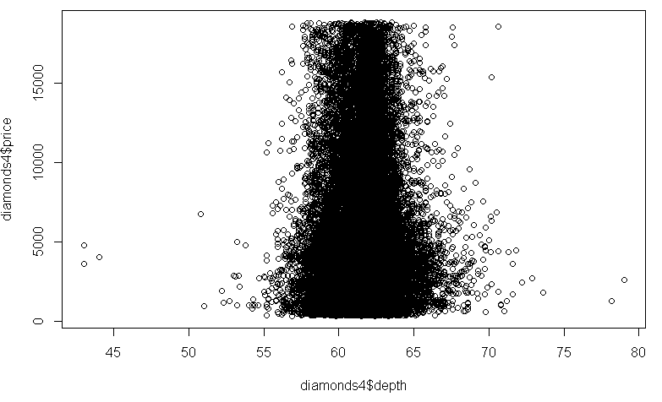

plot(diamonds4$price, diamonds4$carat)
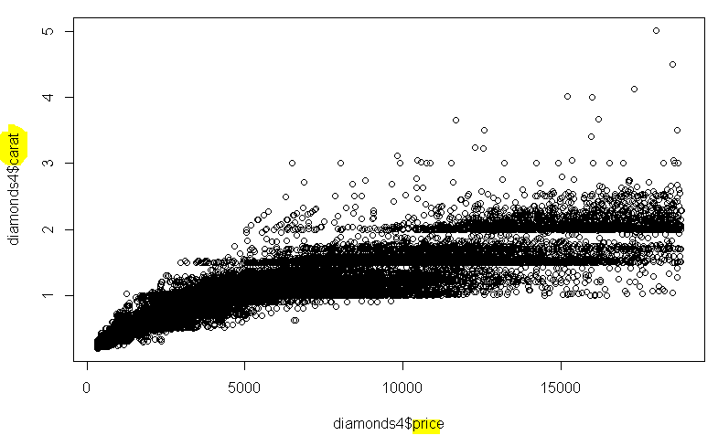

plot(diamonds4$carat, diamonds4$price)

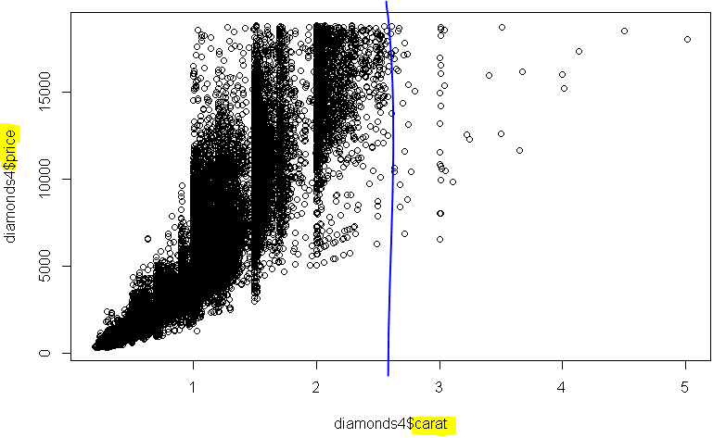

# De estos dos gráficos deducimos una serie de cosas importantes:
# - Carat es la variable con mayor peso en el precio. Las demás variables depth, cut, clarity tablle y color tienen mucho menor valor explicativo.
# - Por si solo, el peso, no explica 100% el precio. Dentro de diamantes con un mismo peso, tenemos diamantes que valen menos de 5000 a otros que valen más de 10000
# por lo que tenemos más parametros que influyen en el precio
# - También se apreccia que tenemos una serie de valores outliers en Carat, concreatamente todos los que pesan más de 2,6 quilates

# Vamos a quitar esos outliers

# Primero copia

diamonds5 <- diamonds4

NA -> diamonds5[diamonds5$carat > 2.6, ]

#y depues borrarlos

diamonds6 <- na.omit(diamonds5)

# ahorra tiene otra pinta

plot(diamonds6$carat, diamonds6$price)

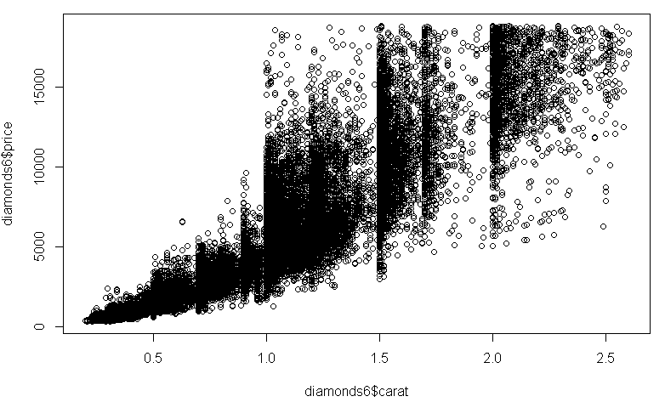

# vamos a comparar todas las variables con el precio y peso (carat) para intentar ver una relación que nos exlique
# las diferencias a igual peso distinto.

c2 <- ggplot(diamonds6, aes(cut, carat))
c2+geom_point()+aes(color=price)

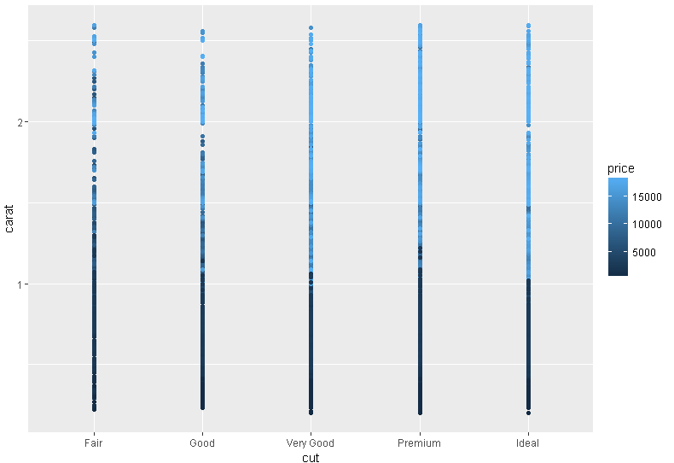

c3 <- ggplot(diamonds6, aes(clarity, carat))
c3+geom_point()+aes(color=price)

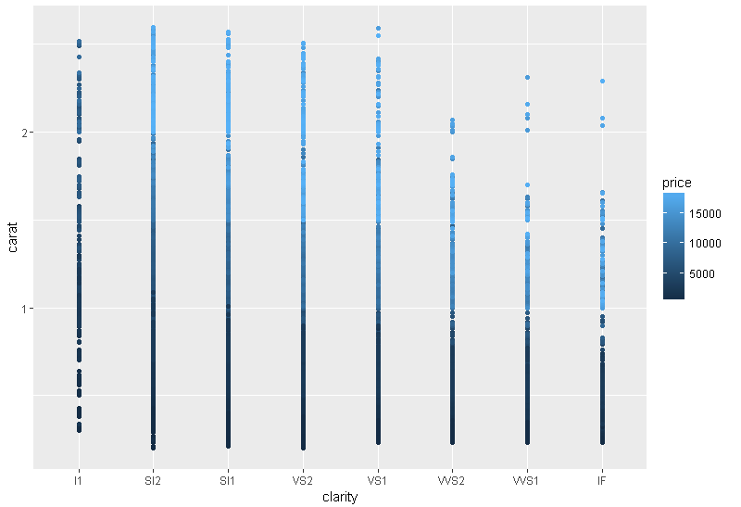

c4 <- ggplot(diamonds6, aes(depth, carat))
c4+geom_point()+aes(color=price)

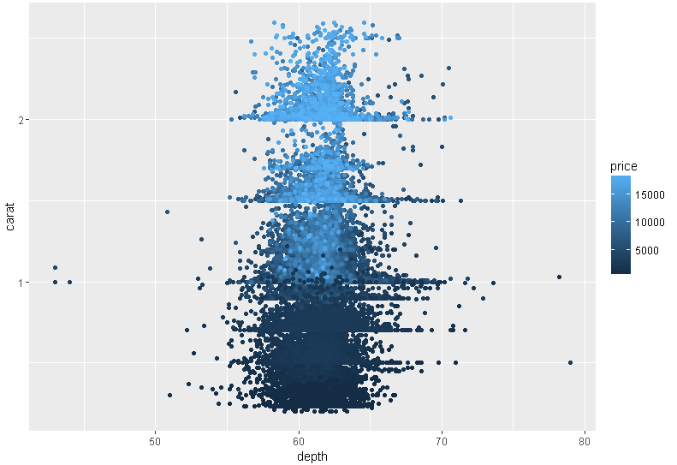

c5 <- ggplot(diamonds6, aes(color, carat))
c5+geom_point()+aes(color=price)

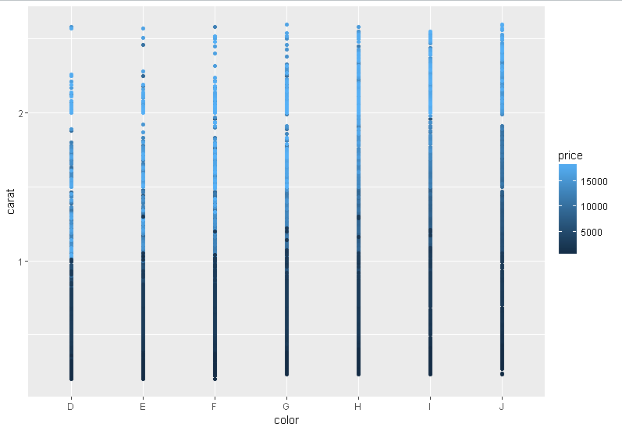

c6 <- ggplot(diamonds6, aes(table, carat))
c6+geom_point()+aes(color=price)

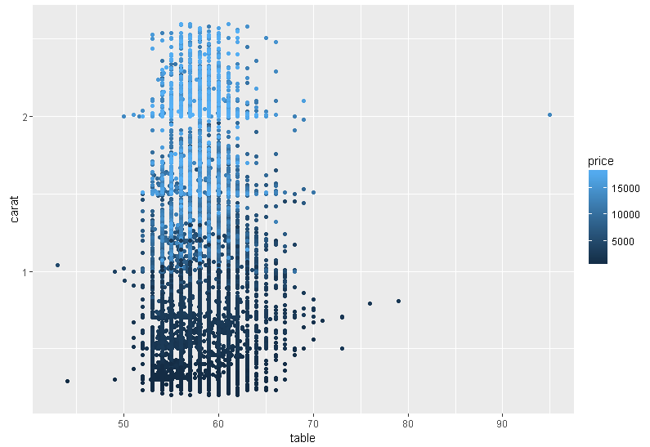

plot(diamonds6)
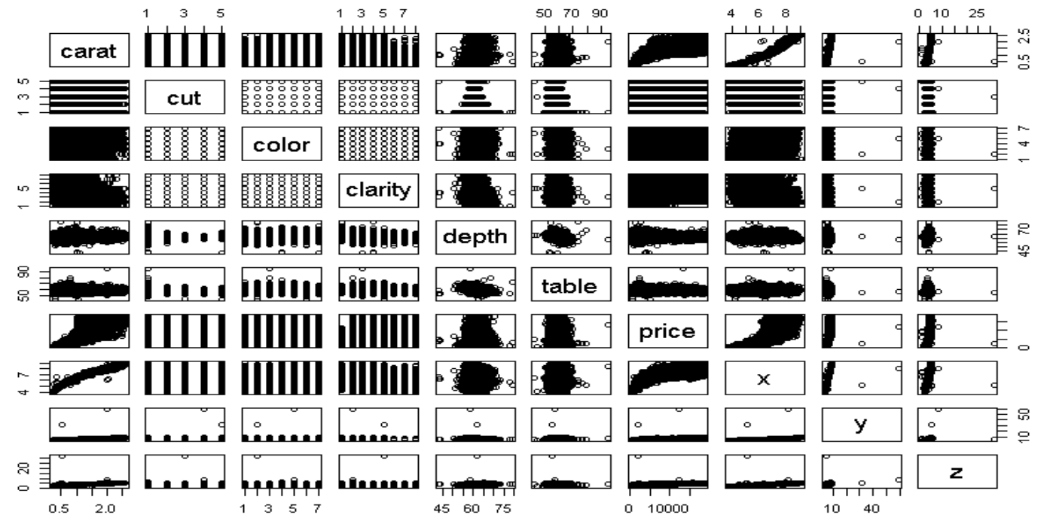

3. - Inferencia
# Calcula un intervalo de confianza para la media de "carat" y "depth"

# para ello utilizamos la funcion t.test

t.test(diamonds6$carat)

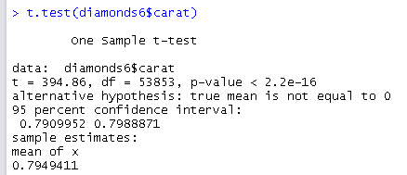

t.test(diamonds6$depth)

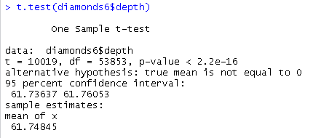

# Formula un test de hipótesis

# hipotesis1 : El precio es distinto en diamantes de más 2 quilates pero distinto table

pt1 <- diamonds6[diamonds6$carat > 2.0 & diamonds6$table>55, ]

pt2 <- diamonds6[diamonds6$carat > 2.0 & diamonds6$table<55, ]

#miramos que la extración es correcta

head(pt1)

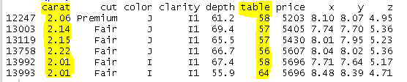

t.test(pt1$price, pt2$price)

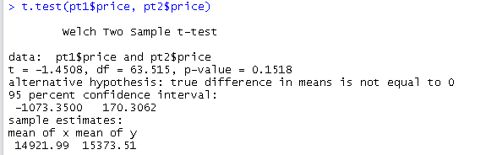
# El resultado es p-value = 0.1518 lo cual significa que NO puedo rechazar la tesis contraria a la mia.
# la teoria contraria a la mia es que el precio de los diamantes de 2 quilates
# con distinto tabble es igual
# Dado que no puedo negar esto, tampoco podre afirmar mi hipotesis: que difiere precio en diamantes los 2 quilates segun su table

# hipotesis2 : El precio es distinto en diamantes de menos de 2 quilates de distinto table

pt3 <- diamonds6[diamonds6$carat < 2.0 & diamonds6$table>55, ]

pt4 <- diamonds6[diamonds6$carat < 2.0 & diamonds6$table<55, ]

#miramos que la extración es correcta

head(pt3)

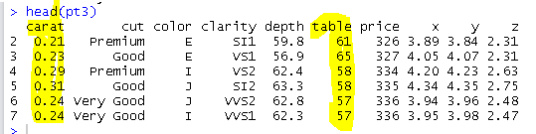

Y ahora hacemos el test para estos dos casos:

t.test(pt3$price, pt4$price)
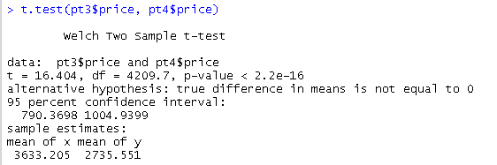

# El resultado es p-value < 2.2e-16 lo cual significa que SI puedo rechazar la tesis contraria a la mia.
# la teoria contraria a la mia es que el precio de los diamantes de menos de 2 quilates con distinto table es igual
# Dado que si puedo negar esto, puedo afirmar mi hipotesis: que difiere precio en diamantes de menos de 2 quilates segun su table

4. - Relaciones entre las variables

# Muestra las relaciones que existen entre variables
# (dependencia, anova, correlación)

# Ya hemos heccho analisis de dependencia anteriormente entre carat-precio y cada una de las variables:

c2+geom_point()+aes(color=price)

# aquí vemos una alta relacion precio - carat&cut ya que cuanto mas grande y mejor cortado (ideal) el diamante mas altos
# son los precios de los diamantes (más clara los puntos)

c3+geom_point()+aes(color=price)

# Aqui seguimos viendo que cuanto mas quilates más precio, pero no es tan clara la relacion clarity con precio
# Si sigue habiendo una relacion clara de poca claridad menos precio. Pero en claridad SI2, SI1, VS2 y VS1 no es tan acusado
# además se ven que cuanto mayor es el diamante menos probalilidad de tener un cliente de gran claridad

c4+geom_point()+aes(color=price)

# en este caso el aumento de precio esta directamente relacionado con el peso. Y muy poca relacion con el depth

c5+geom_point()+aes(color=price)

# Aqui seguimos viendo que cuanto mas quilates más precio, pero no es tan clara la relacion color con precio salvo en los
# dos ultimos casos. Los colores D, E, F G y H tienen una distribucion de precio - color parecido.
# uniamente baja los pprecios en los dos ultimos casos: IJ

c6+geom_point()+aes(color=price)

# la relación entre table y precio es una vez menos directa.

plot(diamonds6)

##Asi ya vemos, como dijimos antes, que:

# Relación price carat es muy directa

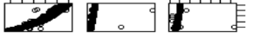
# lo mismo que la relacion carat con Z, X, y

# La relación table y depth no es nada directa con precio.
# La variable cut tiene bastante relacion directa con el precio.
# Las variables Clarity y color tienen una relación poco directa con precio que solo se aprecia en ciertos clasificaciones puntuales.

# Para hacer correlación tenemos que comparar variables continuas, no categoricas.

head(diamonds6)

correlacion <- data.frame(diamonds6$carat, diamonds6$depth, diamonds6$price, diamonds6$table)

head(correlacion)

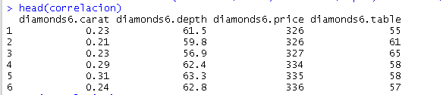

cor(correlacion)

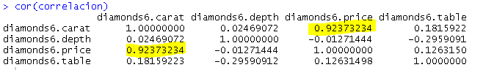
# Confirmamos que la variable con mayor correlación es carat, peso, quilates

Testa anova

# analisis anova. Instalamos libreria dplyr

library(dplyr)

# depués ejecutamos con variable categorica cut

anova_cut<-aov(diamonds6$price~diamonds6$cut)
summary(anova_cut)

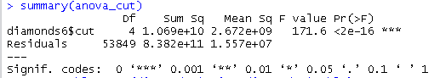

# En ambos casos al salir el P-Value rechazamos ambas hipotesis de igualdad de precios medios entre cada tipo de corte. Es decir que ccomprobamos una vez más que la variable cut tiiene una relacion bastante directa con el precio.

5. - Análisis de regresión

# Formular un modelo de regresión y analiza los resultados
# Muestra los residuos y analiza los resultados
# Aplica una transformación a la regresión y analiza los resultados
# Interpreta los coeficientes estandarizados de la regresión

# Vamos ha hacer el modelo con las caracteristicas más directamente relacionadas: Carat y price

modelo <- lm(price ~ carat , data=diamonds6)

summary(modelo)

# veos que nos da un coeficiente de determinación alto: 0,85

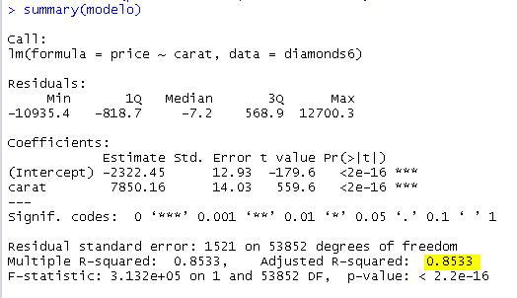

modelo <- lm(price ~ carat + table + depth , data=diamonds6)

summary(modelo)

# vemos que table y depth solo nos añade un 0,004 lo que confirma su poca relación. Un modelo sol con table sale con una relación de 0.01594

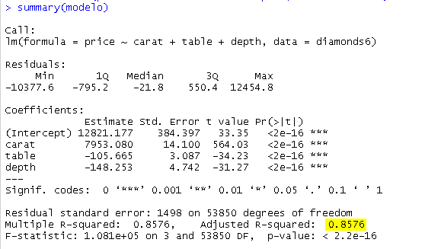

# sin embargo añadiendo clarity, que tenia una relación más directa que table y depth ya nos aumenta has el 0,897

modelo <- lm(price ~ carat + clarity , data=diamonds6)

summary(modelo)

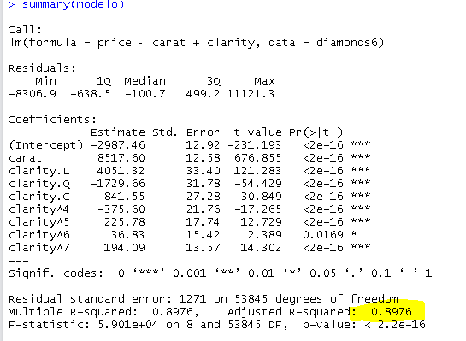

# Muestra los residuos y analiza los resultados

residuos<-modelo_completo$residuals
plot(residuos)

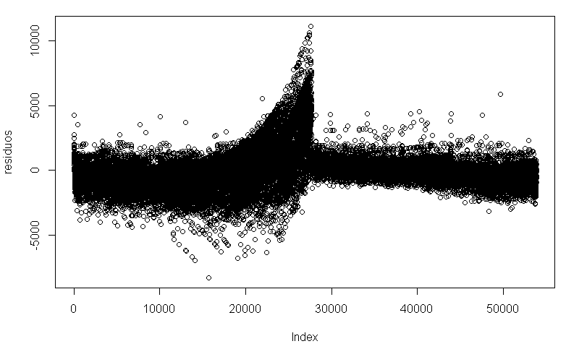

Aquí vemos los residuos. Están agrupados entorno a 0, lo cual indica un correto funcionamiento, predicción del modelo

summary(residuos)

boxplot(residuos)
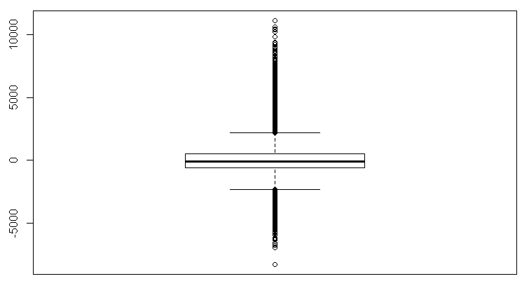

hist(residuos)

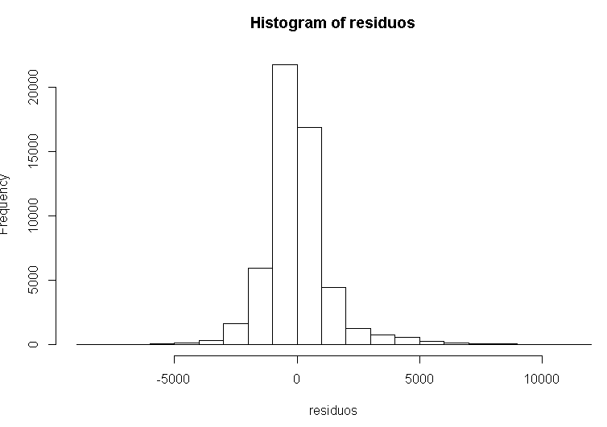

# Aplica una transformación a la regresión y analiza los resultados

modelo_logaritmo <- lm(log(price) ~ log(carat) + clarity, data=diamonds6)

summary(modelo_logaritmo)

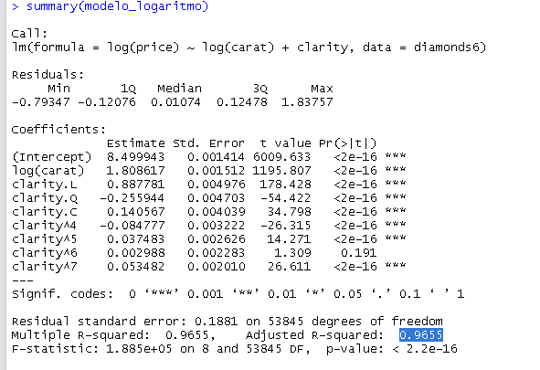
# El modelo da mejor precisión y se ajusta más

residuos<-modelo_logaritmo$residuals
plot(residuos)
